**Қашықтық оқыту кезінде «Желілік технологиясын» тиімді қолдану (Өзара тәжірибе бөлісу. МИФ бірлестігі)**

***Желілік – технология*** - білім алушы, оқытушылар, әкімшілік арасындағы интерактивті өзара әсері мен оның оқу-әдістемелік қүралдармен жабдықталуын қамтамасыз етуде телекоммуникациялық желіні қолдануға негізделген.

Оқытудың желілік – технологиясына жатады:

* Интернет желісін пайдалану;
* Әлектрондық поштаны пайдалану;
* Телекоммуникациялық құрылғыларды пайдалану;
* Мультимедиамен жабдықталған, Интернетке шығу мүмкіндігі бар желелік компьютерлік класс.

1.Электронды почта тыңдаушыларға курстың негізгі мәселелері бойынша конфиденциалды хат жазысуға мүмкіндік береді. Электронды почта арқылы ақпаратты жоғары жылдамдықпен жіберу мүмкіндігінің арқасында тыңдаушыға көмек дер кезіңде, сұранысты алған соң бірден көрсетіледі. Интернет көмегімен тыңдаушылармен кері байланыс орнатып қана қоймай, олардың оқу қызметін бақылауға, бағалауға болады.

Осы мақсатта Досова Г.М. тиімді қолдануда.

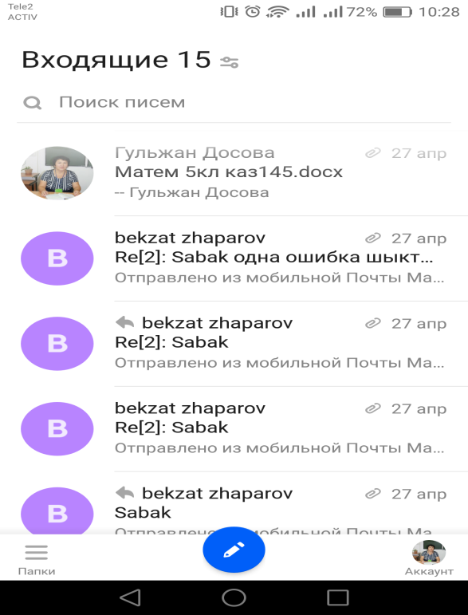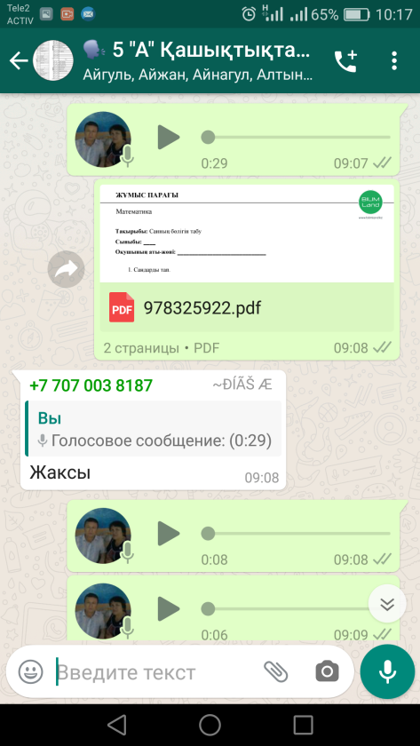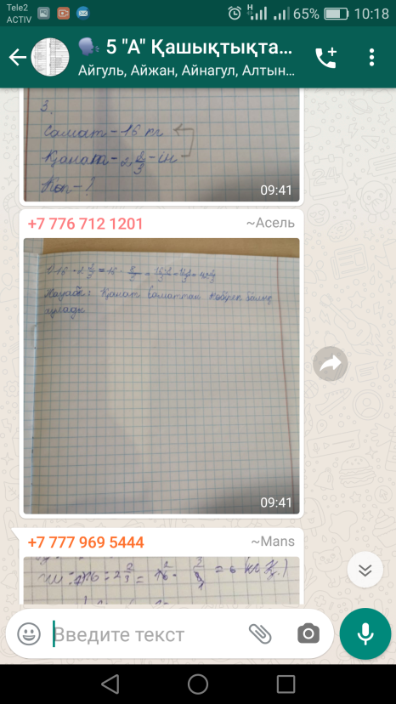

Қашықтықтан оқыту техно­логиясы бойынша оқытушының негізгі міндеті білім алушының келесі түрдегі орындалатын өз бетінше жұмысын басқару болып табылады: туындайтын мәселелерді қарастыру; мақсат пен міндеттерді қою; білім, тәжірибелерді беру; ұйымдастыру қызметі; білім алушылардың арасында өзара байланысты ұйымдастыру; оқу процесін бақылау. Тыңдаушылар қашықтықтан оқыту кезінде білім беру процесінің негізін  қолайлы уақытта, ыңғайлы орында, тиімді темптегі  өз  бетінше жұмыс құрайды. Сондықтан тындаушылар өз бетінше жұмыстың техникасы мен әдістемесін, жоғарғы деңгейде білімді өз бетімен толықтыру негіздерін меңгеруі қажет. Сонымен бірге нәтижелі түрде оқу үшін жаңа ақпараттық  технологияның кұралдарымен жұмыс істей білуі тиіс.

2. Бейсенова Ж.М. Whatsapp месенджері арқылы да сабақтарын өткізді.

3. Мнайдарова Ж.С. Google дисктің формаларын тиімді қолдана алды.Ол электронды тест құрастырып, оқушылардың онлайн түрде тестке жауап берулері арқылы кері байланысқа шықты. Сонымен қатар,Kundelik.kz, Whatsapp месенджері арқылы да сабақтарын өткізді.

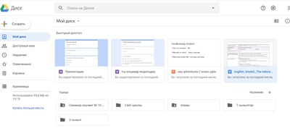

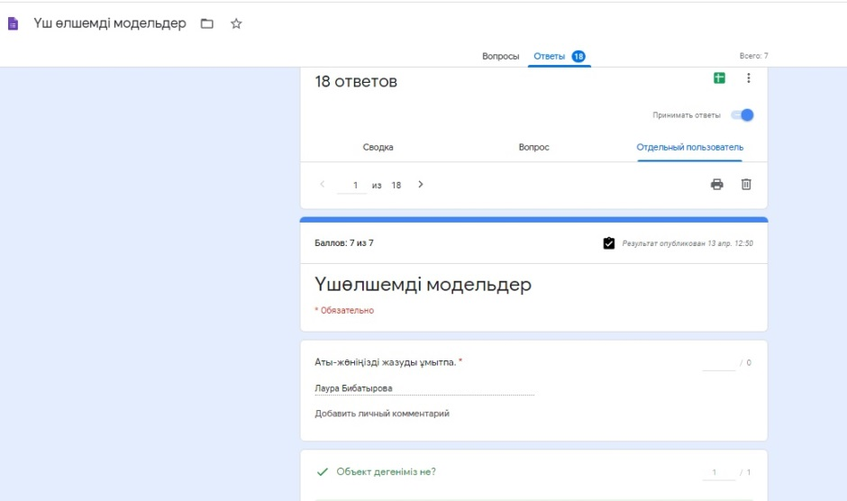

4. Уразова Э.К. сабақтарда видеороликтер жасап, оқушылармен бөлісті.Сонымен қатар, Мicrosoft forms мүмкіндіктерін қолданды.

5. Батталова А.С.

6. Шукатаева Д.Н. «Қостаңай таңы» газетіне «Кедергі жоқ» атты мақала жариялады.

7. Гаппаров Ж.А. физика пәніне арналған сабақтар бойынша видеосабақтар дайындап Ютуб әлеуметтік желісіне салды. Сабақтағы тапсырмалар деңгейін өзгерте отырып қысқартылған түрде шығару мысалдары мен қоса ватсапп, және басқа әлеуметтік желілер арқылы жұмыс жасады. Сабақтан тыс уақытта қосымша түсіндіру жұмыстары үшін және дарынды оқушылармен қосымша жұмыс үшін Zoom және Hungouts қосымшаларын және де Whatsapp месенджерінің видеоқоңырау қосымшасын қолданды.

8. Кужикова Ж.С. 11 сынып оқушыларын қашықтықта ҰБТ-ға дайындауда.

ҰБТ дайындалу порталдары <https://itest.kz/> <http://testcenter.kz/> <http://testent.ru/> қолдануда, ал кері байланысқа Whatsapp месенджері арқылы шығуда.

Сонымен, қашықтықтан оқыту — адамның білім алуға және ақпарат алуға деген құқықтарын іске асыратын үздіксіз білім беру жүйесі нысандарының бірі ретінде мамандардын негізгі қызметін атқара жүріп білімін, біліктілігін арттыруға мүмкіндік береді.